[新乡医学院三全学院的文章被撤回，主要原因是文章内涉嫌图像的重复使用](https://mp.weixin.qq.com/s?__biz=Mzg2Mzc2NzUxMQ==&mid=2247524220&idx=5&sn=e33e737c379eda88119b9b9a3c43645b)

诚信君[诚信科研](javascript:void(0);)2025-04-30 16:11:26浙江

[](https://mp.weixin.qq.com/s?__biz=MzU3MTE3MjUyOA==&mid=2247639137&idx=1&sn=08e1d16097de962f0fddcba341a2da2c&chksm=fce8d3becb9f5aa8c5b21eafb2c091d0a79db25d83d1ae52a2f4148e4742e15689685e7e5cc7&scene=21#wechat_redirect)

诚信科研

本研究旨在探讨XMJ对家兔动脉粥样硬化（AS）的防治作用及可能的作用机制，为XMJ的临床应用提供实验依据。

2015 年 9 月 23 日，新乡医学院三全学院的Zhao Fan-Rong 等人在***Experimental and therapeutic medicine***杂志在线发表题为**“Effects and mechanism of Xin Mai Jia in a rabbit model of atherosclerosis”**的研究论文**，该研究结果表明，XMJ能降低实验性强直性脊柱炎家兔的血脂水平，改善血液流变学的异常改变，提高血管组织中eNOS的含量，降低AT-1和ET-1的含量，增强内皮依赖性血管舒张反应，具有抗强直性脊柱炎的作用。**

但是，在2025 年 4 月 14 日，该文章被撤回，**主要原因是文章内涉嫌图像的重复使用。**

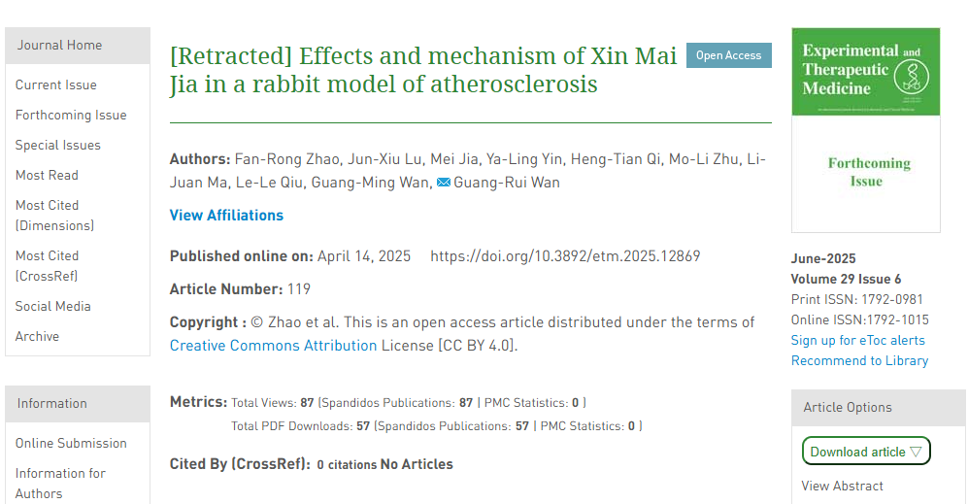

本文发表后，一位读者向编辑反映，关于图3、4和6中呈现的血管图像，这些图中某些选定的图像存在重叠或重复，而这些图像原本旨在展示不同实验的结果。此外，表II中两行数据报告了不同组（例如NC组和MXG组）的数据，其全血粘度测量值完全匹配，这实在令人难以置信。

《实验与治疗医学》编辑在进行内部调查后得出结论，图3、4、6和表II在图像/数据汇编方面存在大量不可接受的错误。因此，由于对这些数据的完整性缺乏信心，编辑决定撤回该文章。编辑部已要求作者就这些问题作出解释，但尚未收到回复。编辑向读者表示歉意，因为由此造成的不便，并感谢感兴趣的读者提请我们注意此事。

**参考消息：**

https://www.spandidos-publications.com/10.3892/etm.2025.12869



内容为**【诚信科研】**公众号原创

禁止转载



**诚信科研，专注于学术不端报道。**

**觉得本文好看，请点这里↓**